### Joystick CV

#### Description

#### Schematics

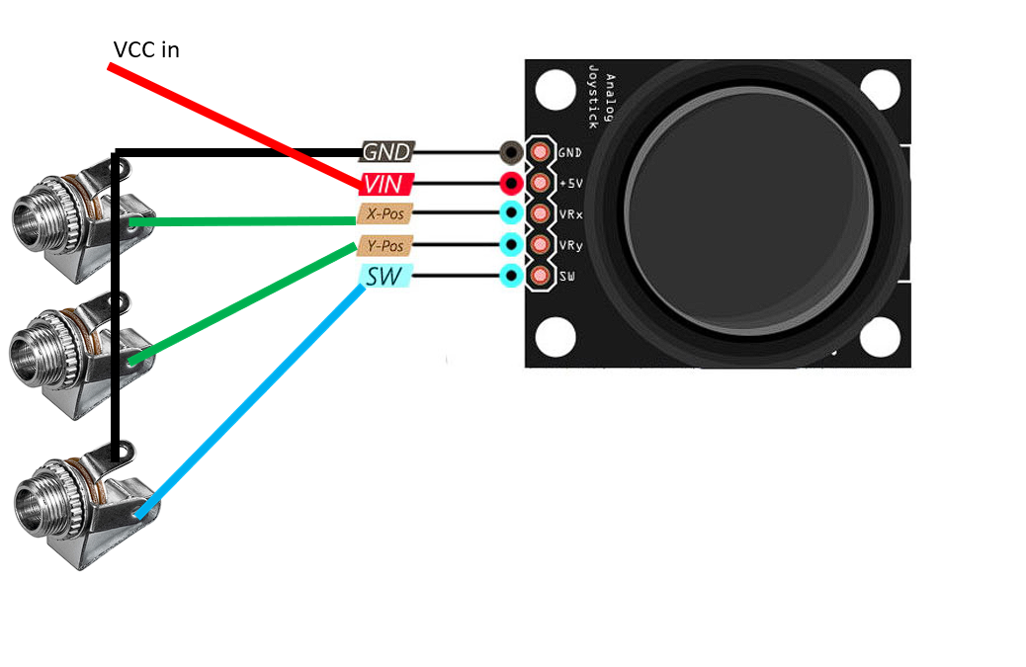

#### Liste des composants

|  |  |
| --- | --- |
| Composant | Quantité |
| Jack | 3 |
| Joystic | 1 |

#### CAD model

|  |  |  |
| --- | --- | --- |
| Front : | Back : | Picture : |
|  |  |  |